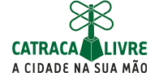

AGENDA

“Na obscuridade aberta” homenageia escritora Alejandra Pizarnik
Redação em 28 de novembro de 2013 às 9:26

Evento acontece entre 27 de novembro e 12 de janeiro, com entrada Catraca Livre
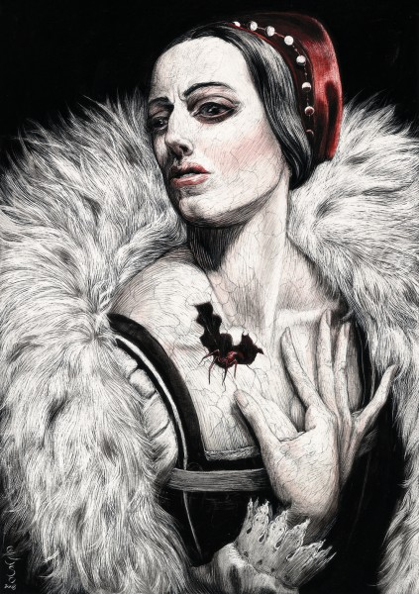Com a proposta de estabelecer um diálogo entre a pintura e a literatura, o artista Santiago Caruso produziu 37 ilustrações inspiradas na obra de A condessa sangrenta,da escritora e poeta argentina Alejandra Pizarnik.
A mostra Na obscuridade Aberta acontece entre 27 de novembro e 12 de janeiro e exibe o documentário Alejandra, de Virna Molina, sobre a obra da escritora. A exposição conta com 27 trabalhos inéditos e outros dez em homenagem ao aniversário de 40 anos da morte da argentina, além de trechos do livro traduzidos para português e interpretações em áudio da da atriz brasiliense Valéria Rocha, da Cia. Anti Status Quo.

SERVIÇO
O QUE
Na obscuridade Aberta
QUANDO:
- de 27/11 a 12/01
  - Terças, Quartas, Quintas, Sextas, Sábados e Domingos das 09:00 às 21:00
QUANTO
Catraca Livre
ONDE
Caixa Cultural de Brasília
www.caixacultural.com.br
Quadra 4, Lotes 3/4
SBS - Centro
Brasília
(61) 3206-9448 /3206-9449
VER NO MAPA
As informações acima são de responsabilidade do autor e estão sujeitas a alterações sem aviso prévio.

